
课 程 实 验 报 告
课程名称： 汇编语言程序设计实验
实验名称： 实验三 程序优化
实验时间： 2019-4-15，18:30-21:50 实验地点： 南一楼803室95号实验台
指导教师： 许向阳

专业班级：计算机科学与技术201703班
学 号： U201714609 姓 名： 李慧骏
同组学生： 李泽贤 报告日期： 2019年 4 月 16日
原创性声明
本人郑重声明：本报告的内容由本人独立完成，有关观点、方法、数据和文献等的引用已经在文中指出。除文中已经注明引用的内容外，本报告不包含任何其他个人或集体已经公开发表的作品或成果，不存在剽窃、抄袭行为。
特此声明！
学生签名：
日期：2019.4.17
成绩评定
实验完成质量得分（70分）（实验步骤清晰详细深入，实验记录真实完整等） | 报告撰写质量得分（30分）（报告规范、完整、通顺、详实等） | 总成绩（100分）
指导教师签字：
日期：

目录

1 实验目的与要求 6
2 实验内容 6
3 实验过程 11
3.1 任务1 11
3.1.1 设计思想与存储单元分配 11
3.1.2 流程图 11
3.1.3 源程序 11
3.1.4 实验步骤 28
3.1.5 实验思考题 30
3.2 任务2 35
3.2.1 开发环境与实现方法 35
3.2.2 流程图 35
3.2.3 源代码 35
3.2.4 实验步骤 47
4 总结与体会 49
4.1 任务1总结 49
4.2 任务2总结 49
参考文献 50

实验目的与要求
- 了解程序计时的方法以及运行环境对程序执行情况的影响。
- 熟悉汇编语言指令的特点，掌握代码优化的基本方法

实验内容

任务1 宏与子程序设计

进一步修改与增强实验一任务5的网店商品信息管理程序的功能，主要调整功能三。

1.调整后的功能三的描述
（1）首先显示一个功能菜单（格式自行定义。若是未登录状态，只显示菜单“1”和“6”）:
1=查询商品信息，2=修改商品信息，3=计算推荐度，
4=计算推荐度排名，5=输出全部商品信息，6=程序退出。
输入1-6的数字进入对应的功能。

（2）查询商品信息

提示用户输入要查询的商品名称。若未能在网店中找到该商品，重新提示输入商品名称。若只输入回车，则回到功能三（1）。（思考一下模糊查询如何实现）
找到该商品之后，按照：“商品名称，折扣，销售价，进货总数，已售数量，推荐度”顺序显示该商品的信息。显示之后回到功能三（1）。
（3）修改商品信息
提示用户输入要修改信息的商品名称。[若把接下来的处理步骤写成子程序，则商品名称（或其偏移地址）就是子程序的入口参数，是否找到、是否是回车或者修改成功的信息是出口参数]。若未能在网店中找到该商品，重新提示输入商品名称。若只输入回车，则回到功能三（1）。
找到该商品之后，按照：折扣，进货价，销售价，进货总数的次序，逐一先显示原来的数值，然后输入新的数值（若输入有错，则重新对该项信息进行显示与修改。若直接回车，则不修改该项信息）。
如：折扣：9》8 //符号“》”仅作为分隔符，也可以选择其他分隔符号
进货价：25》24
销售价：46》5A6 //输入了非法数值，下一行重新显示和输入
销售价：46》56
进货总数：30》 //直接回车时，对这项信息不做修改
当对这些信息都处理完毕后，回到功能三（1）。
（4）计算推荐度
从头到尾依次将每个商品的推荐度计算出来。回到功能三（1）。
（5）计算推荐度排名
对SHOP中的每个商品按照推荐度的大小排名，排名信息可以存放到自行定义的一组结构变量中。回到功能三（1）。
（6）输出全部商品信息
将SHOP中的所有商品信息显示到屏幕上，包括排名。具体的显示格式自行定义（可以按照存放次序显示，也可以按照商品推荐度排名的次序显示，等等，显示方式可以作为子程序的入口参数）。回到功能三（1）。

2.其他要求

（1）两人一组，一人负责包括菜单显示、程序退出在内的主程序，以及菜单中的功能（1）和（2）；另一人负责菜单中的功能（3）、（4）和（5）。各自汇编自己的模块，设计测试方法，测试通过；然后把自己的模块交给对方，各自把对方的程序整合到自己的程序中，连接生成一个程序，再进行整体调试。

实验报告中只需要描述自己负责的相关功能的设计思想、流程图、源程序。但在设计思想中要描述整体框架（包括整体的模块结构图、功能模块与子程序之间的对应关系等）和分工说明（包括模块的分配，两人协商一致的函数名、变量名等信息）。实验步骤和记录中要描述自己功能的实现与测试以及与同组模块整合后的联调与测试。

注意，在每个模块的开始，注明编写者的名字以及同组同学的名字。整合到一起时，要注意删掉自己测试时额外增加的代码，若有重复的模块（如：因两个人都会使用进制转换程序，导致各自模块中可能都有相同的进制转换子程序），也需要去掉重复的部分。

建议分组方法：按照学号（或前后左右相邻座位号）顺序依次两人一组，若班级人数为奇数，则最后三人一组（其中两人的分工是相同的，第三人只需要选择其中一个同学的模块与自己模块整合即可）。

（2）排名的基本要求是按照推荐度从高到低计算名次，也可以考虑按照指定字段（比如已售数量等）排名。相同推荐度排名相同，下一个相邻推荐度的名次应该是排名在前的所有商品种类“和”的下一个数值。

（3）将9号和10号DOS系统功能调用定义成宏指令并调用。功能（1）-（5）应尽量采用子程序方式实现。需要借鉴书上的进制转换程序：十进制转二进制的子程序F10T2和二进制转十进制的子程序F2T10（可以复用网站上相关的代码）。

- 上述任务1中，需要解决的问题提示：
- 在TD中跟踪到子程序内部有几种方法？在TD中观察子程序调用和返回时堆栈的变化。若执行RET前把栈顶的数值改掉，那么RET执行后程序返回到何处？
- 注意观察FAR、NEAR类型子程序的RET指令的机器码有何不同？观察FAR类型子程序被调用时堆栈的变化情况。对一个NEAR类型子程序强制使用FAR调用（即CALL FAR PTR 子程序名）会怎样？反之，对一个FAR类型的子程序（子程序可以与主程序在同一个代码段，也可以在不同的代码段）强制使用NEAR调用又会怎样？
- 通过把一个模块拆成多个模块或反之，体会子程序和模块化程序设计的方法，体会模块调用关系图、子程序功能说明、输入/输出说明在程序设计中的作用。注意 “功能”描述、“模块”描述、“子程序”说明等的区别与联系。
- 观察不同模块的可合并段合并后变量偏移地址的变化情况。观察不同段在内存里的放置次序。体会模块间段的定义及其对应的装配方法。
- 在编程中使用不同的子程序参数传递方法来编写子程序。
- 观察模块间的参数的传递方法，包括公共符号的定义和外部符号的引用，若符号名不一致或类型不一致会有什么现象发生？
- 通过TD观察宏指令在执行程序中的替换和扩展，解释宏和子程序的调用有何不同。
- 如何使菜单等显示信息显示得更漂亮一点？
- EXTRN说明语句放在.386之前或者之后有什么区别？
- EXTRN说明的变量的段与段寄存器的关联关系（ASSUME伪指令所表达的信息）是否能带入到本模块中？如果不能带入，是否可以通过加段前缀的方法来解决？
- 如何利用宏功能使汇编语言的程序变得更加直观易读？

例：下面是一个利用宏功能直观化后的完整代码段程序，请写出对应的宏定义，并模仿该方式对自己编写的某段程序进行类似的改写。

StartProgram code，data，stack，start

Initial_ds

GetStringTo BUF

DisplayStringFrom BUF

ExitToDOS

EndProgram code，start

任务2：在C语言程序中调用汇编语言实现的函数

对于任务1的程序进行改造，主控程序、以及输入输出较多的某一个功能（如功能（1）、（2）、（5）中的某一个）用C语言实现，其他功能用独立的汇编语言子程序的方式实现； 在C语言程序中调用汇编语言子程序。

提示：本任务不分组，但要利用任务1自己整合后的结果。

- 上述任务2中，需要解决的问题提示：

1.在不同的C语言开发环境中实现与汇编语言程序的混合编程，其操作方法有可能是不同的。请大家选择比较简单或自己熟悉的C语言开发环境并查找相关的资料完成本实验（建议用BC31，其功能与操作方法相对比较简单）。

2.在实验报告中，比较详细的给出你的开发环境及其实现方法。

3.观察C语言编译器中对各种符号的命名规则（指编译器内部可以识别的命名规则，比如，符号名前面是否加下划线“_”，等），主、子程序之间参数传递的机制，通过堆栈传递参数后堆栈空间回收的方法（要设计一个有多个参数需要传递的C函数）。

4.对混合编程形成的执行程序，用调试工具观察由C语言形成的程序代码与由汇编语言形成的程序代码之间的相互关系，包括段、偏移的值，汇编指令访问C的变量时是如何翻译的，等。

5. C语言与汇编语言的混合编程有两种形式：一种就是C语言的模块与汇编语言的模块组合到一个工程里，编译连接成一个程序；另一种就是在C语言程序中直接嵌入汇编语言指令语句。请尝试在C语言源程序中不合理地嵌入汇编语言的指令语句，达到破坏C语言程序的正确性的目的。比如，在连续的几条C语言语句中间（尤其是在几行计算公式对应的C语句的中间）加入一条修改AX寄存器（或DS等其他寄存器）的汇编指令语句，若AX的内容在此处本不该被修改，则可观察到破坏了C语言程序正确性的效果（该项实验表明：在C语言程序中，若不考虑上下语句翻译成怎样的机器码而随意嵌入汇编指令语句时，有可能存在出错的风险）。

6.观察C编译器的优化策略对代码的影响。通过实际观察与分析，记录本实验中汇编语言程序的效率会优于C语言程序的实例（至少给出一处的观察结果）。

7.通过调试混合编程的程序，体会与纯粹汇编语言编写的程序的调试过程的差异。

8.通过本次实验，希望大家明白：不同的编程语言是可以协同解决一个问题的，而且可以利用不同语言的特点来更好地解决问题；利用汇编语言的知识，能够更好地理解高级语言的内部处理原理与策略，为编写更好的C语言程序、用好C编译器提供支持。

资料说明：
- 第十一章 汇编语言程序与C程序的连接.doc（从教学网站的实验指导中下载）
- C 程序调用 汇编语言函数 操作说明.doc（从教学网站的实验指导中下载）。

操作步骤与多模块编程时建立一个项目（或工程，PROJECT）相同，只是选择模块时除了C语言的模块，还有汇编语言的模块（源程序或OBJ文件）。

注意：C编译器对C文件扩展名为*.C和*.CPP的处理策略有差异，因此，大家在参考网站上资料时，一定要注意所给出的例子的文件扩展名是什么。

- BC3.1 或 TC3.0下混合编程的方法与上述“【1】【2】”中介绍的类似，但还需要注意一些区别。首先是C编译器需要外挂一个汇编程序以帮助处理汇编语言的语句，一般会使用TASM，它与MASM基本一致，语法规则只有少许差异。教学网站中可以下载一个带DOS虚拟机的完整BC31软件，包括C编译器，TASM，TD等。其次，命名规则有点不同。比如，若想在C语言程序中直接嵌入汇编语言语句，该软件就不需要在ASM关键词前加下划线。另外，若想C编译器对嵌入的汇编语言语句不报错，还需要在C语言程序开始之处加上说明语句#pragma inline，例如：
#include <stdio.h>
#pragma inline
int main()
{ int count;

asm mov count,5 //嵌入的汇编语言语句
printf("count=%d",count);
return 0;

实验过程

任务1

设计思想与存储单元分配

流程图
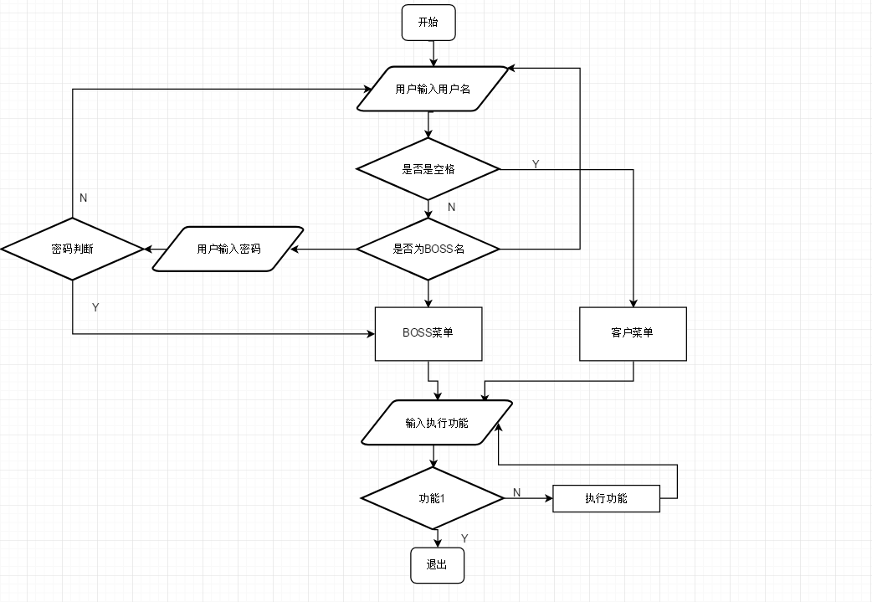
图3-1 主控程序流程图

源程序
一、主控程序
编写者：李泽贤
修改者：李慧骏
功能：打印菜单功能，用户输入用户名与密码功能
.386
N EQU 10
NAMELEN EQU 9
PASALEN EQU 4
MUL128 EQU 128

CHECKINPUT MACRO A1,B1,C1,D1
LOCAL P1
MOV CL,D1
LEA SI,A1
LEA DI,B1+2
P1:
MOV AL,[DI]
CMP [SI],AL
JNE C1
INC SI
INC DI
DEC CL
JNE P1
ENDM

INCLUDE MACRO.LIB

STACK0 <200 DUP(0)>

DATA SEGMENT USE16
DBTEMP DB 0
DWTEMP DW 0
IN_NAME DB 10
DB ?
DB 10 DUP(0)
IN_PWD DB 6
DB ?
DB 6 DUP(0)
IN_GOD DB 10
DB ?
DB 10 DUP(0)
AUTH DB 0
GA1 DB 'PEN',7 DUP(0),10
DW 35,56,70,25,0,1 ;尾部增加一个推荐度排名
GA2 DB 'BOOK',6 DUP(0),9
DW 12,30,25,5,0,1
GAN DB N-2 DUP('Temp-Value',8,15,0,30,0,5,0,1,0,0,0,1,0)
BNAME DB 'LI ZEXIAN',0 ;10 也可以equ $-BNAME赋值到长度
BPASS DB 'TEST',0,0 ;6 $为当前地址
SHOPNAME DB '**TMALL**','$' ;10
WEL_SEN DB 'WELCOME TO TMALL','$'
NAME_SEN DB 'PLEASE INPUT ACCOUNT NAME**INPUT "ENTER" TO SKIP**INPUT "q" EXIT','$'
PASS_SEN DB 'PLEASE INPUT PASSWORD','$'
GOOD_SEN DB 'PLEASE INPUT GOOD NAME','$'
PASS_ERO DB 'PASSWORD ERROR','$'
NAME_ERO DB 'ACCOUNT NAME ERROR','$'
EXIT_SEN DB '1 EXIT','$'
SEARCH DB '2 search goods information','$'
REVISE DB '3 revise goods information','$'
COUNT DB '4 count recommendation degree','$'
SORT DB '5 recommendation degree rank','$'
TRAVERSE DB '6 print all goods information','$'
CHOOSE DB 'INPUT NUMBER TO CHOOSE OPERATION','$'
INF1 DB "ZHEKOU:","$"
INF2 DB "JIN HUO JIA:","$"
INF3 DB "XIAO SHOU JIA:","$"
INF4 DB "JIN HUO ZONG SHU:","$"
INF5 DB "XIAO SHOU LIANG:","$"
INF6 DB "TUI JIAN DU","$"
INF7 DB "ZHEKOU, JIN HUO JIA, XIAO SHOU JIA,JIN HUO ZONG SHU, XIAO SHOU LIANG,TUI JIAN DU,PAI MING","$"
INF8 DB "PEN","$"
INF9 DB "BOOK","$"
INF10 DB "TEMP-Value","$"
NN DB -23
NX DB 10
T DB ?
BUF DB 10
DB ?
DB 10 DUP(0)
DATA ENDS
CODE SEGMENT USE16
ASSUME CS:CODE,SS:STACK,DS: DATA

START:
STARTMOV
WRITE WEL_SEN
GN1:
INNA:
WRITE NAME_SEN
READ IN_NAME

CMP IN_NAME+1,0
JE MENU
CMP IN_NAME+2,'q'
JE QTEXIT
CMP IN_NAME+1,NAMELEN
JNE RENAME
CHECKINPUT BNAME,IN_NAME,RENAME,NAMELEN

INPA:
WRITE PASS_SEN
READ IN_PWD
CMP IN_PWD+1,PASALEN
JNE REPASS
CHECKINPUT BPASS,IN_PWD,REPASS,PASALEN
MOV BYTE PTR AUTH,1
MENU:
WRITE EXIT_SEN
WRITE SEARCH
CMP AUTH,0
JE NEXT1
WRITE REVISE
WRITE COUNT
WRITE SORT
WRITE TRAVERSE

NEXT1: WRITE CHOOSE
IN1 ;ASCII
CMP AL,'1'
JNE NEXT2
JMP QTEXIT
NEXT2: CMP AL,'2'
JNE NEXT3
CALL F2
JMP MENU
NEXT3: CMP AL,'3'
JNE NEXT4
CALL F3
JMP MENU
NEXT4: CMP AL,'4'
JNE NEXT5
CALL F4
JMP MENU
NEXT5: CMP AL,'5'
JNE NEXT6
CALL F5
JMP MENU
NEXT6: CMP AL,'6'
JNE NEXT1
CALL F6
JMP MENU
QTEXIT:
EXIT
RENAME:
WRITE NAME_ERO
JMP INNA
REPASS:
WRITE PASS_ERO
JMP INPA

二、子程序一
编写者：李泽贤
同组同学：李慧骏
主要功能：计算推荐度功能、计算推荐度排名功能
F4 PROC
MOV SI,N
XOR BX,BX
LOOP1:
MOVZX EAX,WORD PTR GA1[BX+11]
SHL EAX,7
CDQ
DIV WORD PTR GA1[BX+13]
MOV SI,AX ;CX 当个temp
MOVZX EAX,WORD PTR GA1[BX+17]
SHL EAX,7
CDQ
DIV WORD PTR GA1[BX+15]
ADD AX,SI
MOV WORD PTR GA1[BX+19],AX
ADD BX,23
DEC SI
JNE LOOP1
RET
F4 ENDP

F5 PROC
PUSH AX
XOR SI,SI
LUP1:
;某个商品排名=比其推荐度大的个数+1
IMUL DI,SI,23
MOV CX,N
MOV AX,WORD PTR GA1[DI+19]
XOR BX,BX
LUP2:
CMP WORD PTR GA1[BX+19],AX
JNG SKIP1
INC WORD PTR GA1[DI+21]
SKIP1:
ADD BX,23
DEC CX
JE LUP2
INC SI
CMP SI,N
JL LUP1
POP AX
RET
F5 ENDP

三、子程序二
编写者：李慧骏
同组人员：李泽贤
实现功能：查询商品信息功能、修改商品信息功能、输出全部商品信息功能
F2 PROC ;查询商品信息

GO3: WRITE GOOD_SEN
READ IN_GOD ;接收商品
MOV BL,IN_GOD+1
MOV BH,0
MOV BYTE PTR IN_GOD+2[BX],"$"
WRITE IN_GOD+2 ;输出商品名
CRLF
LEA SI,GA1
MOV CX,4
ADD SI,10
MOV AL,[SI]
CBW
MOV DX,0
MOV BX,10
DIV BX
ADD AX,48
ADD DX,48
MOV T,DL
MOV BL,AL
OUT2 BL
MOV BL,T
OUT2 BL
ADD SI,3
GO4: CRLF
MOV AX,[SI]
MOV DX,0
MOV BX,10
DIV BX
ADD AX,48
ADD DX,48
MOV T,DL
MOV BL,AL
OUT2 BL
MOV BL,T
OUT2 BL
ADD SI,2
LOOP GO4
RET
F2 ENDP

F3 PROC
GO8:
WRITE INF1
READ BUF
MOV BL,BUF+2
MOV AL,BL
SUB AL,48
MOV BL,BUF+3
SUB BL,48
MUL NX
ADD AL,BL
MOV AH,0
LEA SI,GA1
ADD SI,10
CMP AL,[SI]
JNZ GO8
MOV BL,BUF+5
MOV AL,BL
SUB AL,48
MOV BL,BUF+6
SUB BL,48
MUL NX
ADD AL,BL
MOV AH,0
MOV [SI],AL
GO5:
WRITE INF2
READ BUF
MOV BL,BUF+2
MOV AL,BL
SUB AL,48
MOV BL,BUF+3
SUB BL,48
MUL NX
ADD AL,BL
MOV AH,0
LEA SI,GA1
ADD SI,11
CMP AX,[SI]
JNZ GO5
MOV BL,BUF+5
MOV AL,BL
SUB AL,48
MOV BL,BUF+6
SUB BL,48
MUL NX
ADD AL,BL
MOV AH,0
MOV [SI],AX

GO6:
WRITE INF3
READ BUF
MOV BL,BUF+2
MOV AL,BL
SUB AL,48
MOV BL,BUF+3
SUB BL,48
MUL NX
ADD AL,BL
MOV AH,0
LEA SI,GA1
ADD SI,13
CMP AX,[SI]
JNZ GO6
MOV BL,BUF+5
MOV AL,BL
SUB AL,48
MOV BL,BUF+6
SUB BL,48
MUL NX
ADD AL,BL
MOV AH,0
MOV [SI],AX
GO7:
WRITE INF4
READ BUF
MOV BL,BUF+2
MOV AL,BL
SUB AL,48
MOV BL,BUF+3
SUB BL,48
MUL NX
ADD AL,BL
MOV AH,0
LEA SI,GA1
ADD SI,15
CMP AX,[SI]
JNZ GO7
MOV BL,BUF+5
MOV AL,BL
SUB AL,48
MOV BL,BUF+6
SUB BL,48
MUL NX
ADD AL,BL
MOV AH,0
MOV [SI],AX
RET
F3 ENDP

F6 PROC
; MOV BL,IN_GOD+1
; MOV BH,0
; MOV BYTE PTR IN_GOD+2[BX],"$"
; WRITE IN_GOD+2 ;输出商品名
; CRLF
WRITE INF8
WRITE INF7
LEA SI,GA1
MOV CX,6
ADD SI,10
MOV AL,[SI]
CBW
MOV DX,0
MOV BX,10
DIV BX
ADD AX,48
ADD DX,48
MOV T,DL
MOV BL,AL
OUT2 BL
MOV BL,T
OUT2 BL
ADD SI,1
GO9:
CRLF
MOV AX,[SI]
MOV DX,0
MOV BX,10
DIV BX
ADD AX,48
ADD DX,48
MOV T,DL
MOV BL,AL
OUT2 BL
MOV BL,T
OUT2 BL
ADD SI,2
LOOP GO9

WRITE INF9
WRITE INF7
LEA SI,GA2
MOV CX,6
ADD SI,10
MOV AL,[SI]
CBW
MOV DX,0
MOV BX,10
DIV BX
ADD AX,48
ADD DX,48
MOV T,DL
MOV BL,AL
OUT2 BL
MOV BL,T
OUT2 BL
ADD SI,1
GO10:
CRLF
MOV AX,[SI]
MOV DX,0
MOV BX,10
DIV BX
ADD AX,48
ADD DX,48
MOV T,DL
MOV BL,AL
OUT2 BL
MOV BL,T
OUT2 BL
ADD SI,2
LOOP GO10

WRITE INF10
WRITE INF7
LEA SI,GAN
MOV CX,6
ADD SI,10
MOV AL,[SI]
CBW
MOV DX,0
MOV BX,10
DIV BX
ADD AX,48
ADD DX,48
MOV T,DL
MOV BL,AL
OUT2 BL
MOV BL,T
OUT2 BL
ADD SI,1
GO11:
CRLF
MOV AX,[SI]
MOV DX,0
MOV BX,10
DIV BX
ADD AX,48
ADD DX,48
MOV T,DL
MOV BL,AL
OUT2 BL
MOV BL,T
OUT2 BL
ADD SI,2
LOOP GO11
RET
四、功能宏库
编写者：李泽贤
同组人员：李慧骏
实现功能：将1、 2 、 9 、10号调用以及输出换行等操作写入宏
READ MACRO A
CRLF
LEA DX,A
MOV AH,10
INT 21H
ENDM

IN1 MACRO
CRLF
MOV AH,1
INT 21H
ENDM

WRITE MACRO A
CRLF
LEA DX,A
MOV AH,9
INT 21H
ENDM

CRLF MACRO
MOV AH,2
MOV DL,0AH
INT 21H
MOV DL,0DH
INT 21H
ENDM

OUT1 MACRO A
CRLF
MOV DL,A
MOV AH,2
INT 21H
ENDM

OUT2 MACRO A
MOV DL,A
MOV AH,2
INT 21H
ENDM

STACK0 MACRO A ; STACK0<200 DUP(0)>
STACK SEGMENT USE16 PARA STACK 'STACK'
DB A
STACK ENDS
ENDM

EXIT MACRO
MOV AH, 4CH
INT 21H
ENDM

STARTMOV MACRO
MOV AX , DATA
MOV DS , AX
MOV AX , STACK
MOV SS , AX
ENDM

实验步骤
运行程序先要求用户输入用户名如图3-2所示，如果用户输入回车则进入顾客界面，顾客只能使用退出与查看商品部分信息两个功能，如图3-3所示。输入正确的BOSS名称与密码即可进入BOSS操作界面，可调用六个功能，如图3-4所示。
图3-2 输入用户名
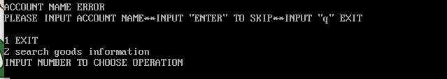
图3-3 进入顾客菜单
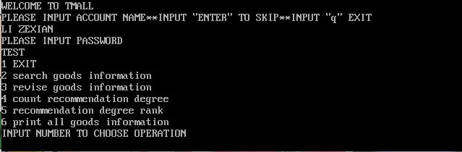
图3-4 BOSS操作界面
选择功能2调用输入商品“PEN”，可得到商品的折扣价、进货价、销售价、进货总量、销售量的信息，如图3-5所示。调用功能3进行修改商品PEN的信息，如果输入修改产生错误，则要求重新输入直至输入修改信息正确，如图3-6所示。正确修改商品信息。如图3-7所示后调用功能2再次查看“PEN”，信息如图3-8所示。
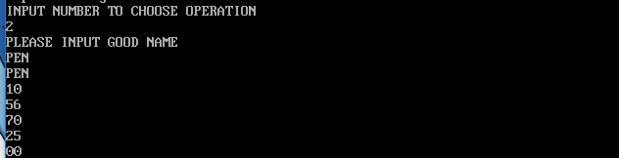
图3-5 调用功能2查看商品信息
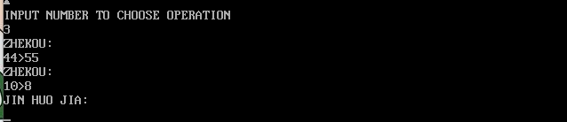
图3-6 调用3修改信息错误情况
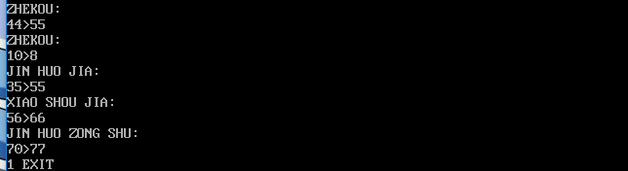
图3-7 功能3成功修改信息
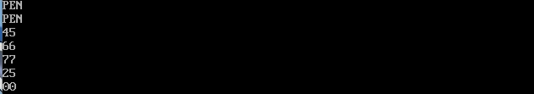
图3-8 功能2查询修改后的信息
先调用功能4、 5计算了商品的推荐度与排名后调用功能6，即可展示所有商品的所有信息，部分商品信息如图3-9所示。
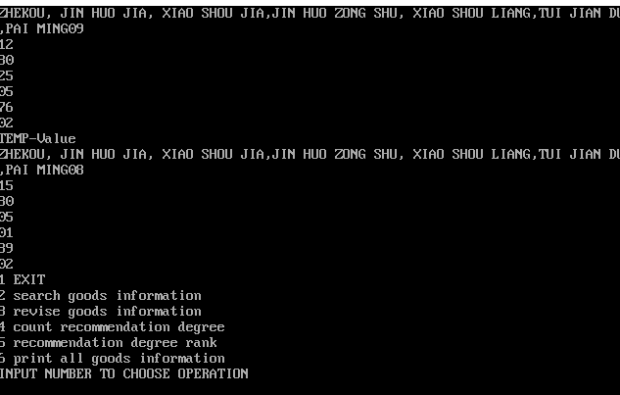
图3-9 功能6输出商品信息

实验思考题
- TD跟踪子程序的方法
追踪方法有两种，一种是利用单步调试进入子程序第二种是在调用的子程序中设置断点。本实验使用的方法为TD单步调试程序至子程序跳转处，继续单步调试进入子程序。单步调试到CALL子程序前，TD运行截图如图3-10所示。
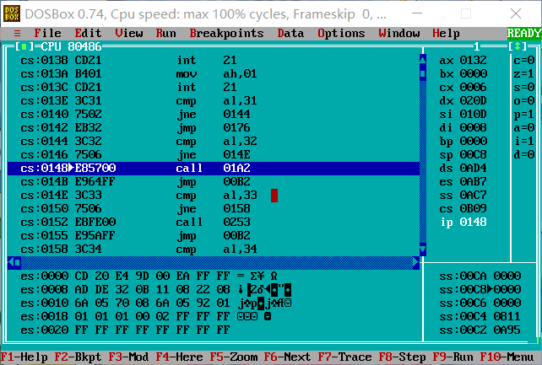
图3-10 进入子程序前堆栈情况
再一次执行单步调试，进入子程序后TD运行截图如图3-11所示。
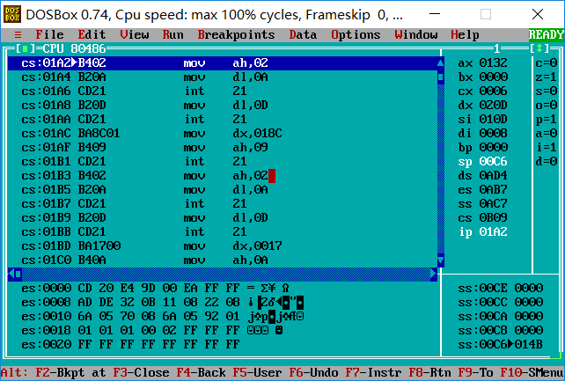
图3-11 进入子程序后堆栈情况
继续运行程序至子程序结束ret前，TD运行如图3-12所示。
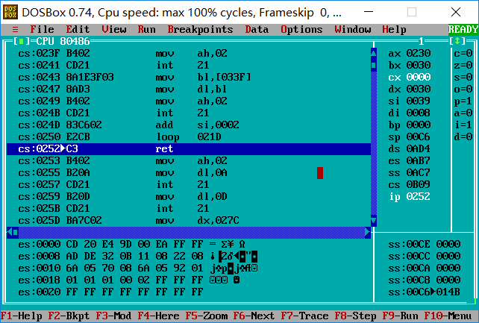
图3-12 退出子程序前堆栈情况
再一次执行单步调试，退出子程序后TD运行截图如图3-13所示。
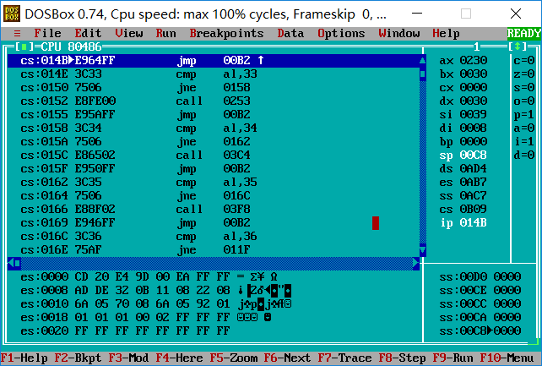
图3-13 退出子程序后堆栈情况
尝试在子程序2 RET语句前修改堆栈SP的值，修改如图3-14所示。
图3-14 RET前修改堆栈SP的值
再次运行子程序2到 RET前，此时SP的值被修改8888，如图3-15所示。单步调试退出子程序后，发现此时IP为4E8B，返回到了错误的地方，如图3-16 所示。
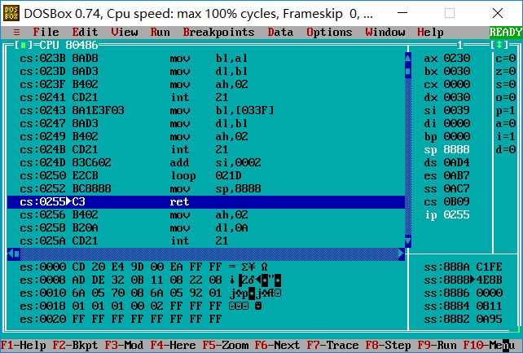
图3-15 修改SP后RET执行前堆栈情况
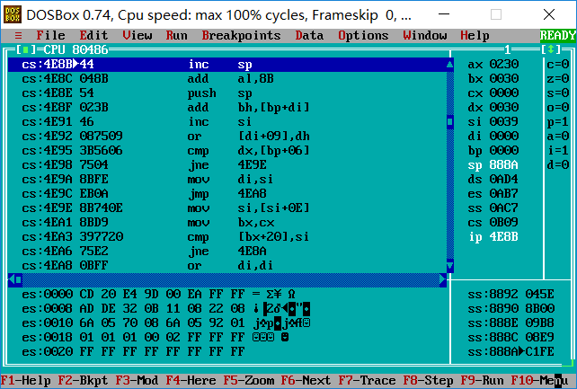
图3-16 修改SP后RET执行后跳转情况
- 子程序FAR&NEAR测试
NEAR调用只需要偏移地址不需要段地址，而FAR调用需要段地址与偏移地址两个;调用NEAR时主程序只压入IP的值，而调用FAR时主程序压入IP与CS两个的值。
将NEAR类型的子程序2类型后调用，机械码如图3-17所示。而图3-10的NEAR型机械码为“CALL 01A2”。可以发现NEAR调用只需要偏移地址不需要段地址，而FAR调用需要段地址与偏移地址两个。
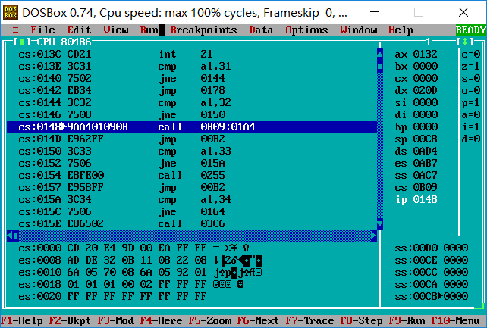
图3-17 FAR调用NEAR类型机械码
进入子程序后发现虽然是用FAR类型调用，但NEAR类型任然只会压入IP的值, 进入子程序2后堆栈变化如图3-18所示。
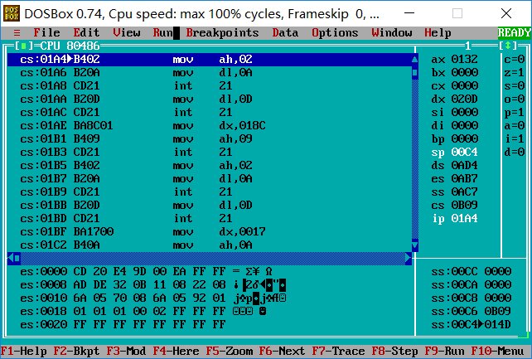
3-18 FAR调用NEAR型程序2堆栈变化
将FAR类型的子程序用NEAR调用
- 模块的整合
当两个模块整合时，堆栈段STACK所分配的内存会整合到一起，两个200字节的堆栈整合后如图3-19所示。
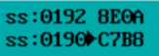
3-19 模块整合的堆栈段
- 公共符号的定义与外部符号引用
如果公共符号定义和外部符号名称不一致而引用的话，则会在link步骤时报错，如图3-12所示。
图3-20 符号名不一致报错
- 宏指令与子程序调用的区别
宏指令在执行时就会被展开成宏内部的语句，例如“2号调用”被写入宏之后，其机械码如图3-21所示，而子程序在被调用后则是将偏移地址入栈，如图3-22所示，当子程序运行到RET语句时，偏移地址出栈子程序跳转回CALL语句的下一句。
图3-21 宏2号调用被展开
图3-22 子程序的调用
- 美化菜单的方法
利用OAH ADH没输出一行功能都进行换行，可以使菜单美化，菜单如图3-23所示。
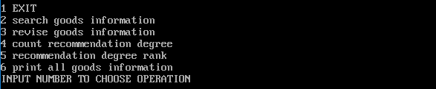
图3-23美化后的菜单
7、 EXTRN说明放在.386前后的区别
测试后发现放在.386前或者后程序任然可以正常运行。

任务2

开发环境与实现方法
本次实验参考了徐向阳老师上次的指导“用VS2013编写汇编程序”，以汇编代码为主体，在其中导入C语言的printf与scanf库来实现C语言与汇编语言的混编。使用的开发环境为VS2017版本。C语言库的导入如图3-24所示。
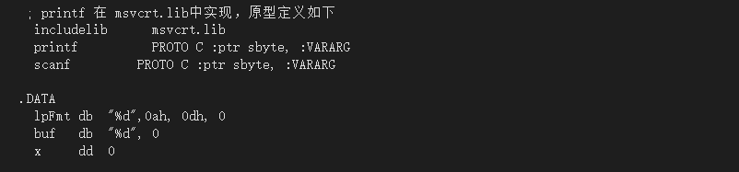
图 3-24 C语言库的导入
利用C语言的scanf与printf函数，代替汇编语言的十号调用与九号调用，实现用户名与密码的输入与输出以及菜单的输出。

流程图
可参照3.1.2的流程图，此次省略。

源代码
.386
.model flat, stdcall

; ExitProcess 在 kernel32.lib中实现，原型定义如下
ExitProcess PROTO STDCALL :DWORD
includelib kernel32.lib

; printf 在 msvcrt.lib中实现，原型定义如下
includelib msvcrt.lib
printf PROTO C :ptr sbyte, :VARARG
scanf PROTO C :ptr sbyte, :VARARG

.DATA
lpFmt db "%d",0ah, 0dh, 0
buf db "%d", 0
x dd 0

N EQU 10
NAMELEN EQU 9
PASALEN EQU 4
MUL128 EQU 128

CHECKINPUT MACRO A1,B1,C1,D1
LOCAL P1
MOV CL,D1
LEA SI,A1
LEA DI,B1+2
P1:
MOV AL,[DI]
CMP [SI],AL
JNE C1
INC SI
INC DI
DEC CL
JNE P1
ENDM

INCLUDE MACRO.LIB

STACK0 <200 DUP(0)>

DATA SEGMENT USE16
DBTEMP DB 0
DWTEMP DW 0
IN_NAME DB 10
DB ?
DB 10 DUP(0)
IN_PWD DB 6
DB ?
DB 6 DUP(0)
IN_GOD DB 10
DB ?
DB 10 DUP(0)
AUTH DB 0
GA1 DB 'PEN',7 DUP(0),10
DW 35,56,70,25,0,1 ;尾部增加一个推荐度排名
GA2 DB 'BOOK',6 DUP(0),9
DW 12,30,25,5,0,1
GAN DB N-2 DUP('Temp-Value',8,15,0,30,0,5,0,1,0,0,0,1,0)
BNAME DB 'LI ZEXIAN',0 ;10 也可以equ $-BNAME赋值到长度
BPASS DB 'TEST',0,0 ;6 $为当前地址
SHOPNAME DB '**TMALL**','$' ;10
WEL_SEN DB 'WELCOME TO TMALL','$'
NAME_SEN DB 'PLEASE INPUT ACCOUNT NAME**INPUT "ENTER" TO SKIP**INPUT "q" EXIT','$'
PASS_SEN DB 'PLEASE INPUT PASSWORD','$'
GOOD_SEN DB 'PLEASE INPUT GOOD NAME','$'
PASS_ERO DB 'PASSWORD ERROR','$'
NAME_ERO DB 'ACCOUNT NAME ERROR','$'
EXIT_SEN DB '1 EXIT','$'
SEARCH DB '2 search goods information','$'
REVISE DB '3 revise goods information','$'
COUNT DB '4 count recommendation degree','$'
SORT DB '5 recommendation degree rank','$'
TRAVERSE DB '6 print all goods information','$'
CHOOSE DB 'INPUT NUMBER TO CHOOSE OPERATION','$'
INF1 DB "ZHEKOU:","$"
INF2 DB "JIN HUO JIA:","$"
INF3 DB "XIAO SHOU JIA:","$"
INF4 DB "JIN HUO ZONG SHU:","$"
INF5 DB "XIAO SHOU LIANG:","$"
INF6 DB "TUI JIAN DU","$"
INF7 DB "ZHEKOU, JIN HUO JIA, XIAO SHOU JIA,JIN HUO ZONG SHU, XIAO SHOU LIANG,TUI JIAN DU,PAI MING","$"
INF8 DB "PEN","$"
INF9 DB "BOOK","$"
INF10 DB "TEMP-Value","$"
NN DB -23
NX DB 10
T DB ?
BUF DB 10
DB ?
DB 10 DUP(0)
DATA ENDS
CODE SEGMENT USE16
ASSUME CS:CODE,SS:STACK,DS: DATA

START:
STARTMOV
WRITE WEL_SEN
GN1:
INNA:
invoke printf,offset lpFmt,NAME_SEN
invoke scanf, offset buf, offset IN_NAME

CMP IN_NAME+1,0
JE MENU
CMP IN_NAME+2,'q'
JE QTEXIT
CMP IN_NAME+1,NAMELEN
JNE RENAME
CHECKINPUT BNAME,IN_NAME,RENAME,NAMELEN

INPA:
invoke printf,offset lpFmt,PASS_SEN
invoke scanf, offset buf, offset IN_NAME
CMP IN_PWD+1,PASALEN
JNE REPASS
CHECKINPUT BPASS,IN_PWD,REPASS,PASALEN
MOV BYTE PTR AUTH,1
MENU:
invoke printf,offset lpFmt,EXIT_SEN
invoke printf,offset lpFmt,SEARCH
CMP AUTH,0
JE NEXT1
invoke printf,offset lpFmt,REVISE
invoke printf,offset lpFmt,COUNT
invoke printf,offset lpFmt,SORT
invoke printf,offset lpFmt,TRAVERSE
NEXT1: WRITE CHOOSE
IN1 ;ASCII
CMP AL,'1'
JNE NEXT2
JMP QTEXIT
NEXT2: CMP AL,'2'
JNE NEXT3
CALL FAR PTR F2
JMP MENU
NEXT3: CMP AL,'3'
JNE NEXT4
CALL F3
JMP MENU
NEXT4: CMP AL,'4'
JNE NEXT5
CALL F4
JMP MENU
NEXT5: CMP AL,'5'
JNE NEXT6
CALL F5
JMP MENU
NEXT6: CMP AL,'6'
JNE NEXT1
CALL F6
JMP MENU
QTEXIT:
EXIT
RENAME:
WRITE NAME_ERO
JMP INNA
REPASS:
WRITE PASS_ERO
JMP INPA

F2 PROC FAR

GO3: WRITE GOOD_SEN
READ IN_GOD ;接收商品
MOV BL,IN_GOD+1
MOV BH,0
MOV BYTE PTR IN_GOD+2[BX],"$"
WRITE IN_GOD+2 ;输出商品名
CRLF
LEA SI,GA1
MOV CX,4
ADD SI,10
MOV AL,[SI]
CBW
MOV DX,0
MOV BX,10
DIV BX
ADD AX,48
ADD DX,48
MOV T,DL
MOV BL,AL
OUT2 BL
MOV BL,T
OUT2 BL
ADD SI,3
GO4: CRLF
MOV AX,[SI]
MOV DX,0
MOV BX,10
DIV BX
ADD AX,48
ADD DX,48
MOV T,DL
MOV BL,AL
OUT2 BL
MOV BL,T
OUT2 BL
ADD SI,2
LOOP GO4

; ;测试
; MOV SP,8888H

RET
F2 ENDP

F3 PROC
GO8:
WRITE INF1
READ BUF
MOV BL,BUF+2
MOV AL,BL
SUB AL,48
MOV BL,BUF+3
SUB BL,48
MUL NX
ADD AL,BL
MOV AH,0
LEA SI,GA1
ADD SI,10
CMP AL,[SI]
JNZ GO8
MOV BL,BUF+5
MOV AL,BL
SUB AL,48
MOV BL,BUF+6
SUB BL,48
MUL NX
ADD AL,BL
MOV AH,0
MOV [SI],AL
GO5:
WRITE INF2
READ BUF
MOV BL,BUF+2
MOV AL,BL
SUB AL,48
MOV BL,BUF+3
SUB BL,48
MUL NX
ADD AL,BL
MOV AH,0
LEA SI,GA1
ADD SI,11
CMP AX,[SI]
JNZ GO5
MOV BL,BUF+5
MOV AL,BL
SUB AL,48
MOV BL,BUF+6
SUB BL,48
MUL NX
ADD AL,BL
MOV AH,0
MOV [SI],AX

GO6:
WRITE INF3
READ BUF
MOV BL,BUF+2
MOV AL,BL
SUB AL,48
MOV BL,BUF+3
SUB BL,48
MUL NX
ADD AL,BL
MOV AH,0
LEA SI,GA1
ADD SI,13
CMP AX,[SI]
JNZ GO6
MOV BL,BUF+5
MOV AL,BL
SUB AL,48
MOV BL,BUF+6
SUB BL,48
MUL NX
ADD AL,BL
MOV AH,0
MOV [SI],AX
GO7:
WRITE INF4
READ BUF
MOV BL,BUF+2
MOV AL,BL
SUB AL,48
MOV BL,BUF+3
SUB BL,48
MUL NX
ADD AL,BL
MOV AH,0
LEA SI,GA1
ADD SI,15
CMP AX,[SI]
JNZ GO7
MOV BL,BUF+5
MOV AL,BL
SUB AL,48
MOV BL,BUF+6
SUB BL,48
MUL NX
ADD AL,BL
MOV AH,0
MOV [SI],AX
RET
F3 ENDP
F4 PROC
MOV SI,N
XOR BX,BX
LOOP1:
MOVZX EAX,WORD PTR GA1[BX+11]
SHL EAX,7
CDQ
DIV WORD PTR GA1[BX+13]
MOV SI,AX ;CX 当个temp
MOVZX EAX,WORD PTR GA1[BX+17]
SHL EAX,7
CDQ
DIV WORD PTR GA1[BX+15]
ADD AX,SI
MOV WORD PTR GA1[BX+19],AX
ADD BX,23
DEC SI
JNE LOOP1
RET
F4 ENDP

F5 PROC
PUSH AX
XOR SI,SI
LUP1:
;某个商品排名=比其推荐度大的个数+1
IMUL DI,SI,23
MOV CX,N
MOV AX,WORD PTR GA1[DI+19]
XOR BX,BX
LUP2:
CMP WORD PTR GA1[BX+19],AX
JNG SKIP1
INC WORD PTR GA1[DI+21]
SKIP1:
ADD BX,23
DEC CX
JE LUP2
INC SI
CMP SI,N
JL LUP1
POP AX
RET
F5 ENDP

F6 PROC
; MOV BL,IN_GOD+1
; MOV BH,0
; MOV BYTE PTR IN_GOD+2[BX],"$"
; WRITE IN_GOD+2 ;输出商品名
; CRLF
WRITE INF8
WRITE INF7
LEA SI,GA1
MOV CX,6
ADD SI,10
MOV AL,[SI]
CBW
MOV DX,0
MOV BX,10
DIV BX
ADD AX,48
ADD DX,48
MOV T,DL
MOV BL,AL
OUT2 BL
MOV BL,T
OUT2 BL
ADD SI,1
GO9:
CRLF
MOV AX,[SI]
MOV DX,0
MOV BX,10
DIV BX
ADD AX,48
ADD DX,48
MOV T,DL
MOV BL,AL
OUT2 BL
MOV BL,T
OUT2 BL
ADD SI,2
LOOP GO9

WRITE INF9
WRITE INF7
LEA SI,GA2
MOV CX,6
ADD SI,10
MOV AL,[SI]
CBW
MOV DX,0
MOV BX,10
DIV BX
ADD AX,48
ADD DX,48
MOV T,DL
MOV BL,AL
OUT2 BL
MOV BL,T
OUT2 BL
ADD SI,1
GO10:
CRLF
MOV AX,[SI]
MOV DX,0
MOV BX,10
DIV BX
ADD AX,48
ADD DX,48
MOV T,DL
MOV BL,AL
OUT2 BL
MOV BL,T
OUT2 BL
ADD SI,2
LOOP GO10

WRITE INF10
WRITE INF7
LEA SI,GAN
MOV CX,6
ADD SI,10
MOV AL,[SI]
CBW
MOV DX,0
MOV BX,10
DIV BX
ADD AX,48
ADD DX,48
MOV T,DL
MOV BL,AL
OUT2 BL
MOV BL,T
OUT2 BL
ADD SI,1
GO11:
CRLF
MOV AX,[SI]
MOV DX,0
MOV BX,10
DIV BX
ADD AX,48
ADD DX,48
MOV T,DL
MOV BL,AL
OUT2 BL
MOV BL,T
OUT2 BL
ADD SI,2
LOOP GO11
RET
F6 ENDP
CODE ENDS
END START

READ MACRO A
CRLF
LEA DX,A
MOV AH,10
INT 21H
ENDM

IN1 MACRO
CRLF
MOV AH,1
INT 21H
ENDM

WRITE MACRO A
CRLF
LEA DX,A
MOV AH,9
INT 21H
ENDM

CRLF MACRO
MOV AH,2
MOV DL,0AH
INT 21H
MOV DL,0DH
INT 21H
ENDM

OUT1 MACRO A
CRLF
MOV DL,A
MOV AH,2
INT 21H
ENDM

OUT2 MACRO A
MOV DL,A
MOV AH,2
INT 21H
ENDM

STACK0 MACRO A ; STACK0<200 DUP(0)>
STACK SEGMENT USE16 PARA STACK 'STACK'
DB A
STACK ENDS
ENDM

EXIT MACRO
MOV AH, 4CH
INT 21H
ENDM

STARTMOV MACRO
MOV AX , DATA
MOV DS , AX
MOV AX , STACK
MOV SS , AX
ENDM

实验步骤
- 混编程序运行测试
在VS文件中搜寻MSVCRT.ILB库，将98版本的库复制到汇编文件目录下，并在文件的属性中导入库目录，如图3-25所示。运行程序可以进入正常的功能界面，可以正常输入用户名与密码并输出菜单，如图3-26所示。
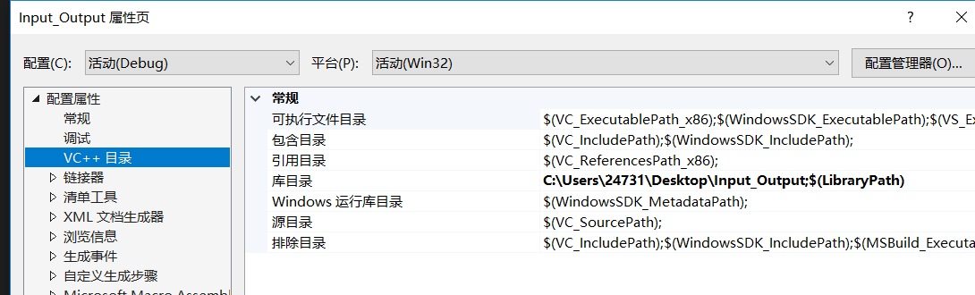
图 3-25 导入C语言库
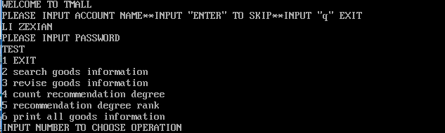
图3-26 C语言与汇编语言混编成功
输入输出功能仅选取的以上两个部分进行混编，但已经具有其代表性，其他部分的测试省略。程序的部分代码反汇编截图可见图3-27。
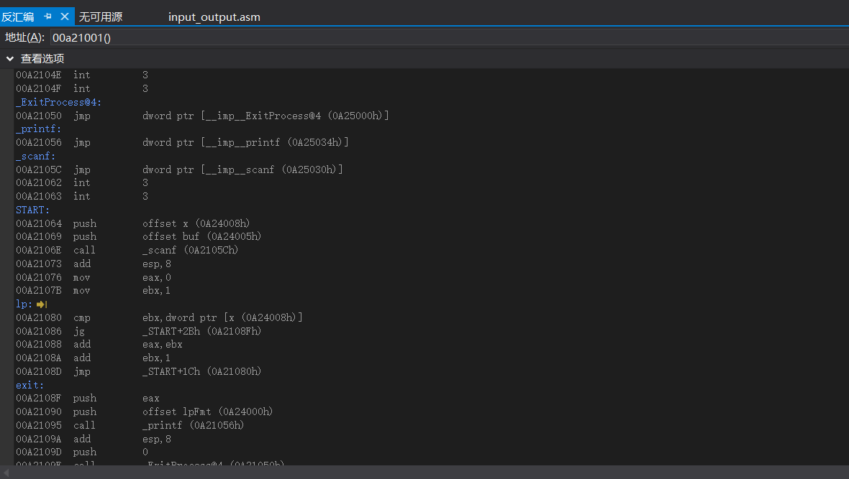
图3-27 VS中反汇编展示
- Scanf C语言语句翻译
在汇编中加入的scanf语句如图3-28所示，其反汇编可见图3-29.
图3-28 源代码中的sacnf语句
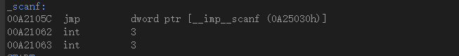
图3-29 反汇编后的scanf语句
- Printf C语言语句翻译
在汇编中加入的printff语句如图3-30所示，其反汇编可见图3-31.
图3-30 源代码中的printf语句
图 3-31 反汇编后的printf语句
- 在C语言中嵌入汇编语言代码
由于我实现混编的操作是在汇编中插入C语言，为了完成本次测试我在先前的C语言文件中进行修改与测试。在一个嵌套循环中加入汇编语句“ASM MOV AX,8 ASM MOV BP,AX”，如图3-32所示。结果在VS2017版本中产生了安全警告，无法进行编译。
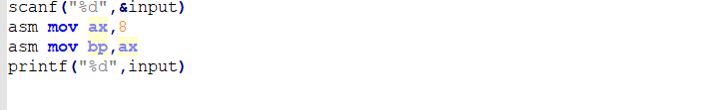
图3-32 在C语言中直接加入汇编语句测试

总结与体会

任务1总结
本次实验其实若是让我独自完成可能所花费的时间还要更少，加入了多模块操作反而是加大了难度。但多人合作开发程序是我们程序员在日后项目中的必经之路，身为程序员的我们必须要有着这样的意识，也要求着我们在编写程序的时候要考虑到如何方便被他人调用而不是简简单单的完成自己的任务。此外在本次实验中训练了对于LINK多模块的使用、子程序调用过程中的偏移地址以及堆栈的变化、FAR与NEAR类型的子程序的区别等。

任务2总结
本次实验实现了C语言与汇编语言的混编。C语言与汇编语言各有优缺点，C语言与汇编语言实现汇编，极大程度的提高了代码编写的灵活性。C语言作为高级语言一行语句可以顶汇编语言数行，并且不用纠结与寄存器的分配以及偏移地址的调用。但是汇编语言同样有着运行速度快，消耗内存小等优点。两者进行结合即利用高级语言提高了代码编写效率，也利用基础语言提高了代码的运行效率。

参考文献

[1]许向阳，《80X86汇编语言程序设计上机指南》“第十一章 汇编语言程序与C程序的连接”。

[2]汇编教学实验网站 http://222.20.79.217/huibian1/site/assembly/stuContent.jsp实验指导资料

